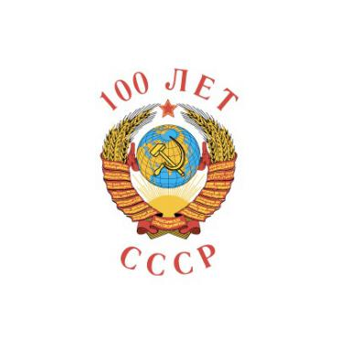

Культурно-исторический
научно-просветительский проект
«Сто лет СССР. Лучший опыт»

Пост-релиз

«Народ, не знающий своего
прошлого, не имеет будущего»
Михаил Ломоносов.

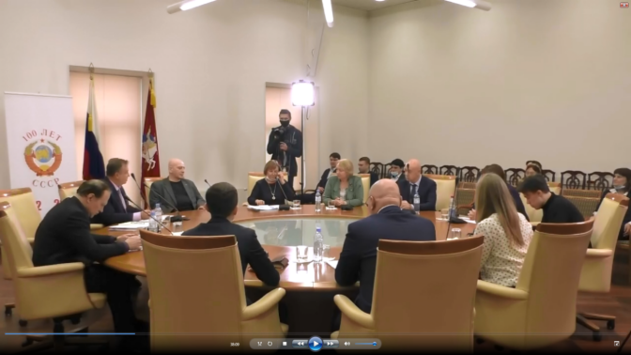

18 марта 2021 года на площадке «Московского Дома национальностей» состоялось очередное мероприятие из серии интеллектуальных бесед на тему «Образ будущего», посвящённое 100-летию со дня образования СССР.

Перед началом мероприятия состоялось торжественное подписание Соглашений о культурном сотрудничестве между фондом «Сто лет СССР», Всероссийским Общественным Объединением «Союз женских сил», Ассоциацией школьных библиотек русского мира, Благотворительным фондом «Достойная память» и Медиа-холдингом Капитал-Инфо.

Мероприятие 18 марта было организовано в формате круглого стола, в котором активное участие, наряду с экспертами, приняли представители молодого поколения (школьники и студенты).
В ходе оживлённого диалога на круглом столе обсуждались вопросы взаимопонимания старшего и молодого поколения в условиях современного мира.
Участники круглого стола высказывали свои мнения о проблемах общения различных поколений; активно обсуждали вопросы о том, что нужно сделать, чтобы дети услышали своих отцов; каким языком взрослые должны говорить с молодыми, чтобы быть услышанными; что сегодня может вызвать искренний интерес у современных молодых людей, затронуть их душу.
В процессе обсуждения участники круглого стола затронули проблему негативного влияния социальных сетей на психику молодого человека, а также вопрос о роли русского языка, как средства коммуникации в русскоговорящей среде.

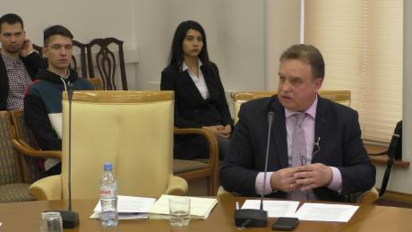
Модератором мероприятия выступил Председатель оргкомитета Проекта «Сто лет СССР. Лучший опыт» Максим Юрьевич Тууль.
Открывая торжественную часть, М.Ю.Тууль отметил, что сегодня постепенно начинается процесс формирования сообщества людей, родившихся во времена СССР, которые испытывают к этому государству тёплые чувства. Не отрицая негативных явлений, которые были в тот период времени, эти люди говорят о том, что в СССР было много хорошего, о потере чего мы сегодня сожалеем, что нам хотелось бы передать своим детям и внукам. «Как бы кто не относился к Советскому Союзу, в любом случае столетие со дня образования этого государства - очень хороший повод вспомнить всё позитивное, что было в нашей истории, что мы должны сохранить и, желательно, приумножить» - сказал М.Ю.Тууль.

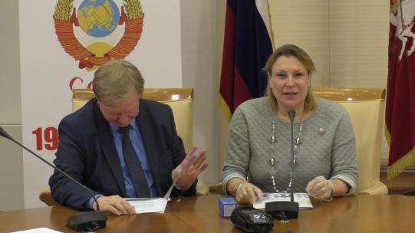
Председатель Правления «Союза женских сил» Инга Валерьевна Легасова в своем выступлении сказала, что в настоящее время «Союз женских сил» объединяет более 160 общественных женских организаций. Большинство членов этих организаций родились именно в Советском Союзе и все лучшее, что СССР им дал они несут в современную российскую жизнь. «Союз женских сил» примет самое активное участие во всем мероприятиях проекта «Сто лет СССР. Лучший опыт». Инга Валерьевна подчеркнула, что нельзя забывать положительный опыт Советского Союза. «Нельзя быть Иванами, не помнящими родства. Мы помним своих предков и с гордостью несём их имена в будущее»

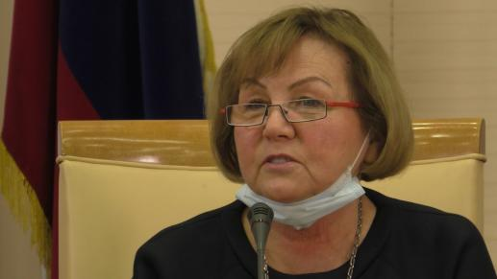
Президент Ассоциациий школьных библиотекарей русского мира Татьяна Дмитриевна Жукова особо отметила, что сегодня в библиотеках работают «истинные подвижники, которые держат на своих плечах культуру России, продолжают традиции. На протяжении веков в библиотекари всегда избирались самые образованные и духовно-сильные люди». Проектная линия «Читающая Россия», которую предполагается реализовать в рамках Проекта «Сто лет СССР. Лучший опыт», призвана поднять современную Россию до статуса читающей страны, как это было при Советском Союзе.

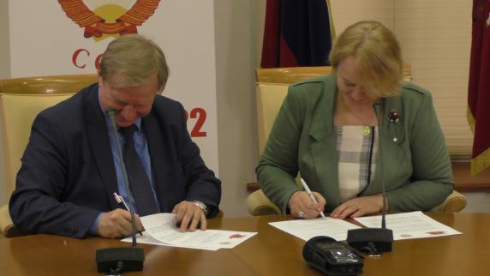
В своём приветственном слове Генеральный директор благотворительного фонда «Достойная память» Анжела Илларионовна Скрипкараш, подчеркнула, что фонд занимается сохранением памяти погибших при защите Отечества. «Именно победа советского народа стала определяющей в Великой Отечественной Войне. Сохранение культурно-исторического наследия, сохранение памяти наших советских предков для подрастающего поколения играют очень большую роль и наша задача: передавать это из поколения в поколения....Я очень рада, что создан фонд «Сто лет СССР», потому, что в СССР был богатый опыт полезных вещей, который мы должны нести его нынешним поколениям и приумножать»

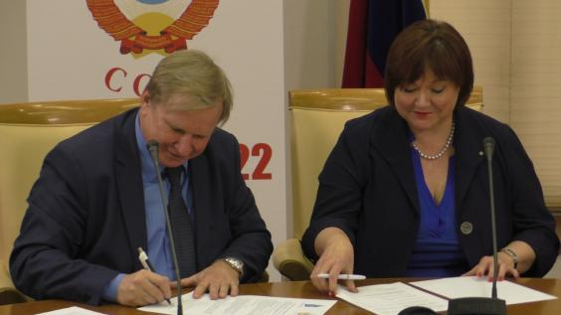
Генеральный директор медиа-холдинга Капитал-Инфо Марина Юрьевна Нестеренко в своем выступлении отметила, что для неё Проект «Сто лет СССР. Лучший опыт» очень важен, так как вся история её семьи связана с историей Советского Союза. «То, что мы обращаемся сегодня к истории нашей страны имеет огромное значение. Это как раз те самые скрепы, которые строят наше будущее и это наша задача оставить нашим детям не только память о той стране, которая была, но и тот опыт, который СССР смог привнести в развитие не только нашей страны, но и мира» - сказала М.Ю. Нестеренко.

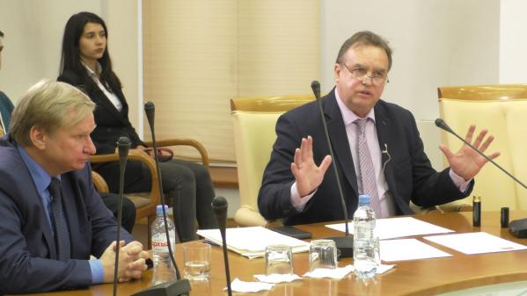
Открывая основную дискуссию в рамках круглого стола, Тууль М.Ю. дал краткую характеристику тем трём поколениям, которые находятся сегодня в центре обсуждения:
Поколения Х (1963-1983 г.р.)
Поколение Y (1983-2000 г.р.)
поколение Z (c 2000 г.р.)
«Нам необходимо понять, каким должен быть сегодня язык общения отцов и детей, чтобы мы не только слушали друг друга, что само по себе не мало, но и слышали друг друга. Нужно понять, как лучше взаимодействовать вместе, чтобы быстрее и эффективнее решать самые разные вопросы».

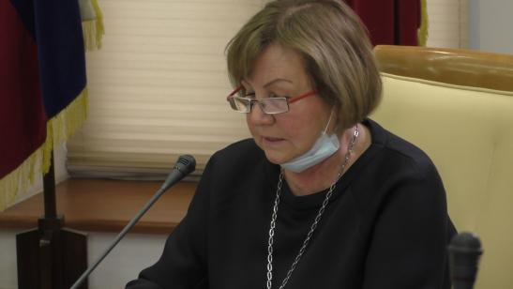
В своём выступлении Т.Д.Жукова рассказала о деятельности Ассоциации школьных библиотекарей русского мира и отметила, что Проект «Сто лет СССР. Лучший опыт» полностью отвечает духу и направлению деятельности этого профессионального сообщества. Многие традиции чтения относятся к временам Советского Союза, который по праву считался самой читающей страной мира. Т.Д.Жукова подчеркнула значимость чтения для развития личности человека и необходимости сохранения чистоты русского языка. «Граница моего языка означает границы моего мира», - говорил Д.С.Лихачев.
«Сегодняшний средний словарный запас в 600 слов резко отличается от необходимого минимума в 1.5 - 2 тыс. слов. Для развития интеллигентного (это слово есть только в нашем лексиконе) человека необходимы два условия: иметь возможность разговаривать с умным человеком и читать умные книги», - сказала Татьяна Дмитриевна Жукова.

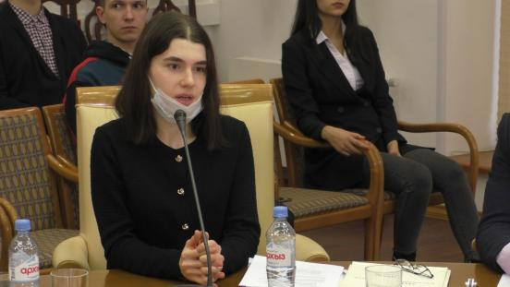
К разговору в рамках круглого стола активно подключились представители молодого поколения.
Ученица школы №56 Алиева Сабина (представитель поколения Z) заметила, что «современное поколение слишком провалилось в сферу интернета и за бессмысленным контентом они забывают о необходимости чтения. Как и во все времена те, кто имеет серьёзный словарный запас, будут вести за собой тех, кто не способен развиваться».
Между представителями двух поколений возник оживлённый диалог, который дал позитивный настрой всему остальному ходу дискуссии.

Слово взял представитель партии «Народ. Отчизна. Духовность» Александр Игоревич Карпов, который сказал: «С момента принятия поправок в Конституцию, по которым Россия стала преемником Советского Союза, Россия взяла курс на построение социального государства на крепком фундаменте величия СССР. Государство СССР до сих пор является эталоном государственного строительства. Толчок великому развитию великой страны дало объединение всех граждан в понятие «единый многонациональный народ 15-и республик».

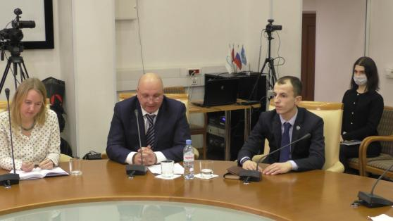
Представитель поколения Y - Ксения Терентьева поделилась историей практики чтения в своей семье и подчеркнула важность уважительного отношения к ребёнку со стороны родителей и правильного подбора книг для чтения. «Если ребёнок не может осознать и понять ту литературу, которая ему даётся, то ничего не будет. Чтобы мы учились всю жизнь, нами должен двигать интерес. А почувствовать интерес к тому, чего не понимаешь, практически невозможно»

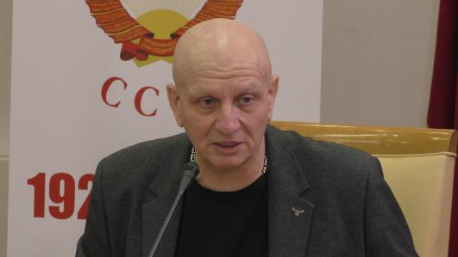
В разговор вступил актёр театра и кино Артур Ардавасович Макаров, который очень эмоционально и образно прокомментировал целый ряд вопросов по теме дискуссии. Макаров А.А. остановился на проблемах детских игр в интернете; клипового мышления, навязанного нашим детям; необходимости обучения калиграфии; тренировки памяти и силы воли. «Для того, чтобы правильно говорить с молодёжью, надо, прежде всего, спросить самого себя: «А что ты можешь сказать этому юноше?». Нам нужны истинные духовные ценности, которыми жили наши предки».

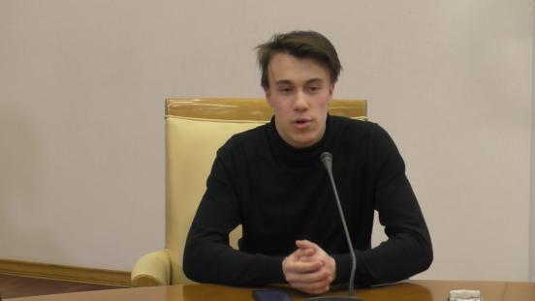
Представитель поколения Z - студент ВГИКа Даниил Пионтковский, высказал своё мнение о проблемах молодежи. Даниил сказал: «Сегодняшняя молодёжь получает образование для того, чтобы научиться жить и что-то делать на благо Родины. Сегодня молодёжи не хватает понятных карьерных лифтов и понятного пути продвижения. Необходима цельная концепция новой молодёжной организации по типу советского комсомола и пионерии, но без возврата в прошлое. Для молодёжи должна быть какая-то идея будущего, с которой они могут идти вперёд. От этого зависит и то, какие угрозы для себя они смогут увидеть».
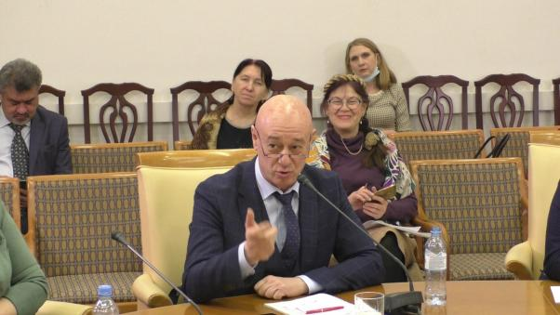
В разговоре принял участие советский и российский музыкант, продюсер Игорь Борисович Сандлер, который поделился своими жизненными историями. Игорь Борисович отметил существующую тенденцию заигрывания перед западом в выборе представителей на международных музыкальных конкурсах; подчеркнул безусловное качество советского образования; рассказал о деятельности своего продюсерского центра в плане работы с молодыми исполнителями.
И.Б.Сандлер привёл очень показательный пример того, как музыкальный коллектив может поднять престиж страны и дать реальный экономический эффект.

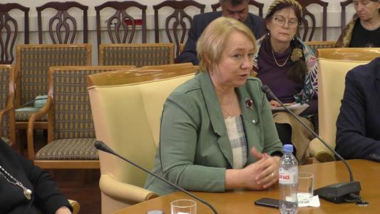
Генеральный директор благотворительного фонда «Достойная память» Анжела Илларионовна Скрипкараш рассказала о деятельности своего фонда и опыте работы с молодёжной аудиторией. Она подчеркнула важность сохранения памяти о героях и защитниках нашей Родины именно для молодого поколения. «Начинать доносить эту информацию до детей необходимо с самого раннего возраста и понятным им языком. Очень важным направление должно стать правильная профессиональная ориентация детей, и здесь велика роль наставников». А.И.Скрипкараш предложила в рамках Проекта «Сто лет СССР. Лучший опыт» провести мероприятия, связанные с увековечиванием памяти артистов - фронтовиков. Предложение было принято единогласно.
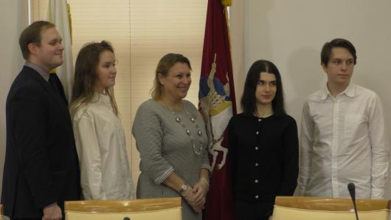
Слово вновь взял представитель поколения Z - ученик школы №56 Федор Алексеев, который высказал убеждённость в необходимости изучения наследия наших предков и поинтересовался возможным форматом работы в этом направлении.

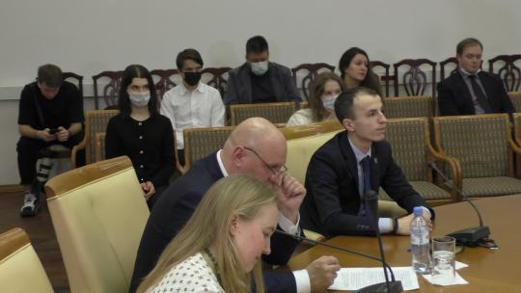
Продолжил дискуссию Никита Песков, который выразил твёрдую уверенность в том, что «духовные ценности должны преобладать над коммерцией и какими-то меркантильными вещами, чему нас учат наши родители и чему мы должны научить наших потомков»

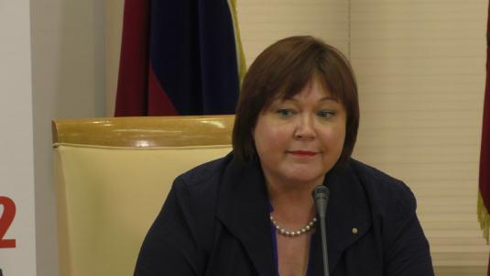
Генеральный директор медиа-холдинга Капитал-Инфо Марина Юрьевна Нестеренко рассказала о деятельности медиа-холдинга и подняла тему истории забытых финансистов - героев Советского Союза. Была представлена концепция проектной линии под названием «Красный туризм», которая должна играть важную роль в пропаганде лучшего опыта СССР. «Мы должны придумать те образы и символы, которые молодая аудитория будет понимать, и с помощью которых она будет возвращаться к тому, что нам дорого»- сказала М.Ю. Нестеренко.

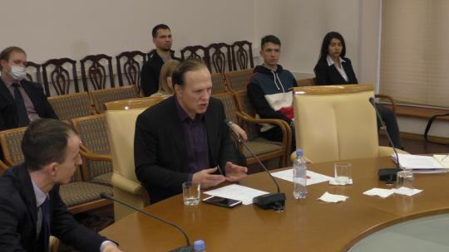
Завершил дискуссию Генеральный директор фонда «Сто лет СССР» Дмитрий Геннадьевич Прошин, который подвёл итоги состоявшегося разговора и подчеркнул главную, на его взгляд, проблему молодёжи - отсутствие социальных лифтов. «Надо помнить, что вся молодёжь - это наша молодёжь. То, что сейчас пропало выражение «МЫ», является основным разрушающим механизмом, что привело к сегодняшним плачевным результатам. Главное разобраться куда идти. Тяжёлые времена рождают сильных людей, хорошие – слабых, и так по кругу. Самое главное, что мы должны взять из Советского Союза - это то, что проблема одного человека была делом общим».
Все участники дискуссии были единодушны в оценке состоявшегося мероприятия, которое помогло представителям старшего поколения услышать основные чаяния молодых. Это, в свою очередь, позволит дополнить план подготовки проекта «Сто лет СССР. Лучший опыт» целой серией новых проектных линий, нацеленных на просвещение и сохранение исторической памяти.
Мероприятие 18 марта стало четвёртым в рамках интеллектуальных бесед на тему «Образ будущего».

Выражаем глубокую благодарность всем участникам!

- Презентация проекта «Сто лет СССР. Лучший опыт» https://youtu.be/XmZ2KQooRLE
- Ссылка на журнал Проекта: http://unionssr.ru/
- Ссылка на сайт Проекта: http://ussr100.ru/ (в тестовом режиме)
- Запись трансляции содержательной части мероприятия https://youtu.be/WfFuhVZUgzo
- Подписание Соглашений о культурном сотрудничестве https://youtu.be/e3iUjtxhm2s

Подписка на канал Проекта - это то малое, что может сделать каждый для поддержки и продвижения нашего Проекта.

Присоединяйтесь!

